#annaismissing
Česká republika, Slovenská republika / 2023 / 108 minut / režie Pavel Soukup
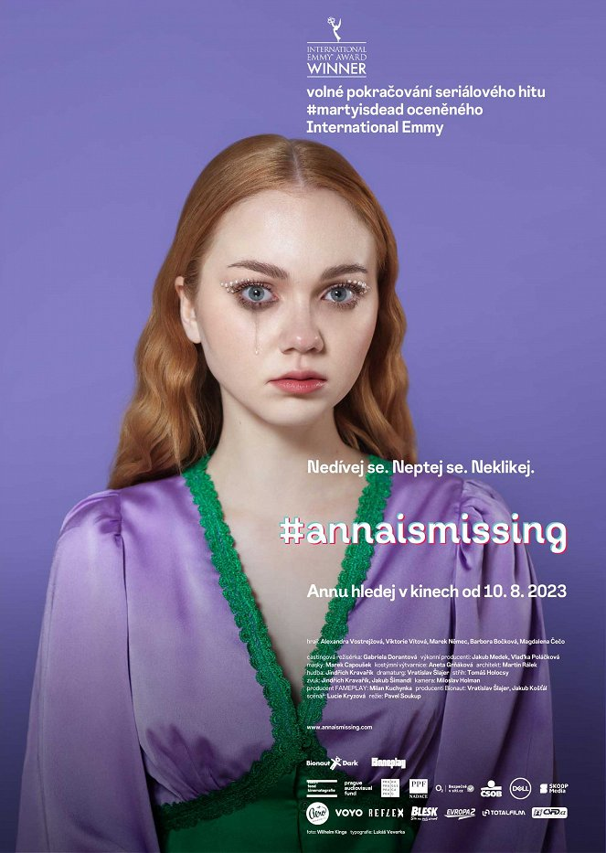
Před projekcí
Prohlédni si plakát k filmu a odpověz na otázky:
- Na plakátu je slogan: Nedívej se. Neptej se. Neklikej. K čemu podle tebe tento slogan odkazuje?
- Znáš seriálový hit #martyisdead?
- Popiš výraz ve tváři Anny. Napovídá ti fotografie, jaká Anna asi bude?
- Zaujal tě takto zpracovaný plakát?

Po projekci – příběh
Příběh Anny je velmi silný a může v tobě zanechat různé otázky a vyvolat různé pocity.

- Jak se cítíš po projekci a co tě na filmu zaujalo nejvíce?
- Zařaď příběh do správného žánru. Zkus vybrat z níže uvedených, zda se k tomuto příběhu hodí:
mysteriózní film drama romantický film erotický film
thriller rodinný film dokumentární film detektivní film
- Film pojednává o nebezpečí, které je všude kolem nás, ale v dnešní době jej příliš nevnímáme – sociální sítě, komunikační kanály, informace, které nahráváme do aplikací, obrázky, které zveřejňujeme. Ve filmu bylo několik momentů, kdy se postavám využívání mobilních telefonů, aplikací a sociálních sítí vymstilo – popiš tyto situace.

Postavy a jejich problémy
Film #annaismissing je zajímavý obsazením nových neokoukaných herců a také jejich překvapivě skvělým hereckým výkonem.
- Popiš tyto postavy a zamysli se nad vztahy mezi nimi (jak vztahy subjektivně vnímají, jak je to doopravdy, co jednotlivé postavy od druhých očekávají apod.)
  - Nina (vztah s otcem)
  - Otec (vztah s Annou)
  - Anna (vztah s matkou)
  - Robin (vztah s Ninou)
- Postavy ve filmu řeší aktuální problémy mladých lidí:
  - Vysvětli pojmy gender, transgender, nebinární lidé, LGBT
  - Setkáváš se s výše uvedenými pojmy i mezi svými vrstevníky?
  - Co pro tebe znamená být influencerem nebo youtuberem? V čem si myslíš, že je tato cesta sebeprezentace zajímavá a přínosná?
  - Setkal/a ses někdy s kyberšikanou -– ať již osobně či ji řešil/a kamarád/kamarádka? Co bys dělal/a, kdyby ses stal/a obětí kyberšikany? Bavíte se ve škole o prevenci kyberšikany?
- Ve filmu několikrát zazní věty typu: “Víš, že se mnou můžeš mluvit o všem?” “Tati, já myslela, že si vše říkáme a že si můžeme věřit.”
  - Dokážeš se rodičům svěřit o svých problémech, i když jsou to třeba problémy velmi citlivé? Pokud nemáš vztah s rodiči takto důvěrný, existuje jiný dospělý (člen rodiny, učitel/učitelka), za kým bys v případě problému šel jako první?
- V posledních letech se více řeší problém sexuálních predátorů na internetu. Téma se rozšířilo do povědomí díky dokumentárnímu filmu V síti.
  - Znáš tento film?
  - Na stránkách filmu V síti je zásadní desatero, ve kterém jsou vyjmenovaná největší nebezpečí, kterým můžeš snadno propadnout: fotografování a zveřejňování fotek, ale i zabezpečení počítače, komu se svěřit apod. Projdi si tyto body a diskutuj se spolužáky o tom, jak v takových případech nouze postupovat.

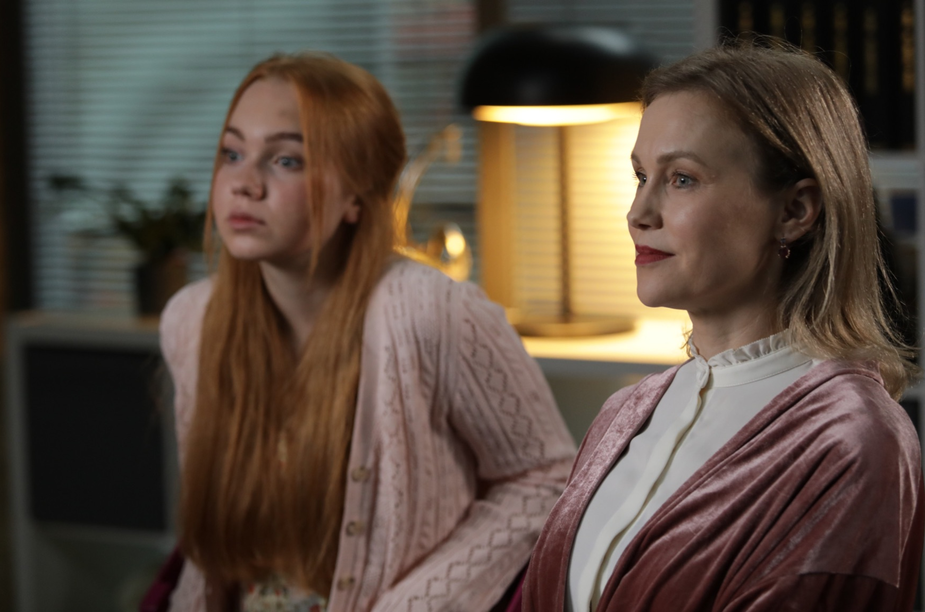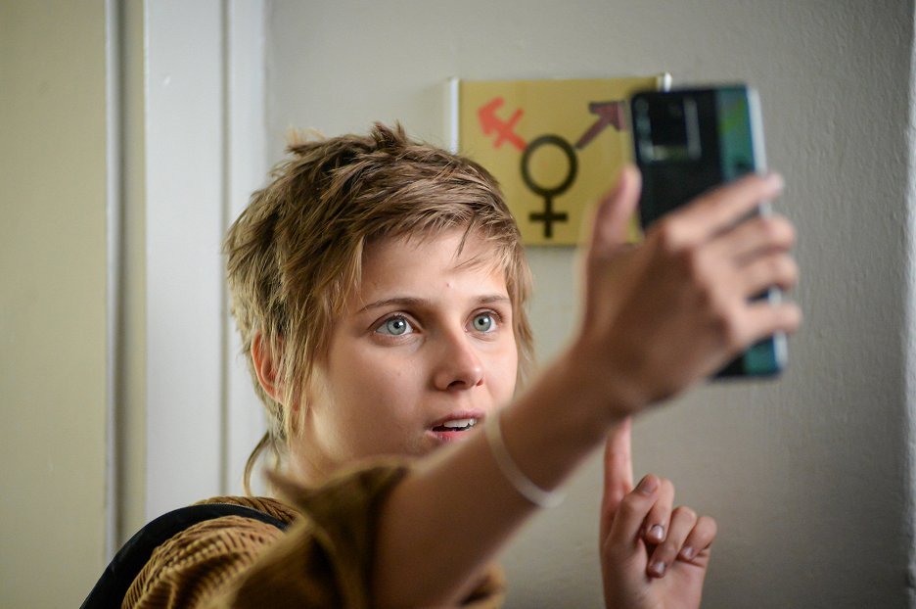
Rozebereme si scénu
Pojďme se ještě jednou podívat na úvodní scénu, která končí 00:02:06:
- Všimni si, jak je scéna natočená (obraz, pohyby kamery) -– co má tento způsob snímání divákovi připomínat?
- Již na začátku filmu vidíme scénu, která nás docela překvapí a navodí zvědavost -– co se asi stalo Anně? Jedná se o skvělý příklad jakého filmového žánru?
- Přestože jde o úvodní scénu s titulky, již nyní na začátku je prozrazena důležitá část příběhu. Popiš, jak filmaři pracují s příběhem- – zamysli se nad tím, kolik nám je prozrazeno nyní a jak se ve filmu postupně odkrývá skutečná příčina smrti Anny.

